|  |  |
| --- | --- |
| http://www.grzero.com.br/wp-content/uploads/2011/05/fucapi_original.jpg | **FUNDAÇÃO CENTRO DE ANÁLISE, PESQUISA E INOVAÇÃO TECNOLÓGICA.** |

**SISTEMA DE INFORMAÇÃO**

**ELIONAY**

**PAULO**

**RENAN**

**CILÉIA**

**ARLESON**

**Projetos de Sistema de Informação**

**Profº Márcio Palheta**

**MANAUS**

**2014**

Descrição do projeto OFICINA MECÂNICA

1º - Diagrama de UC – WEB

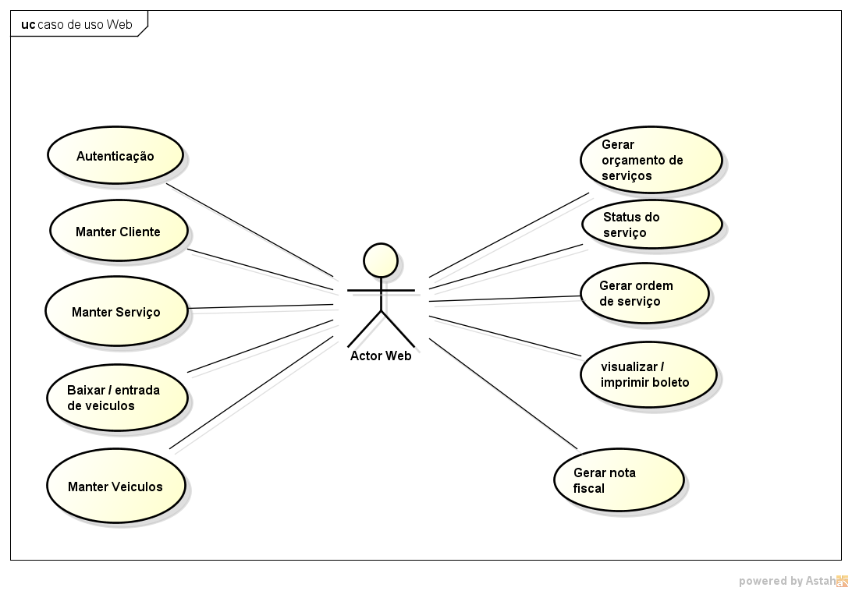

2º - Diagrama de UC – MOBILE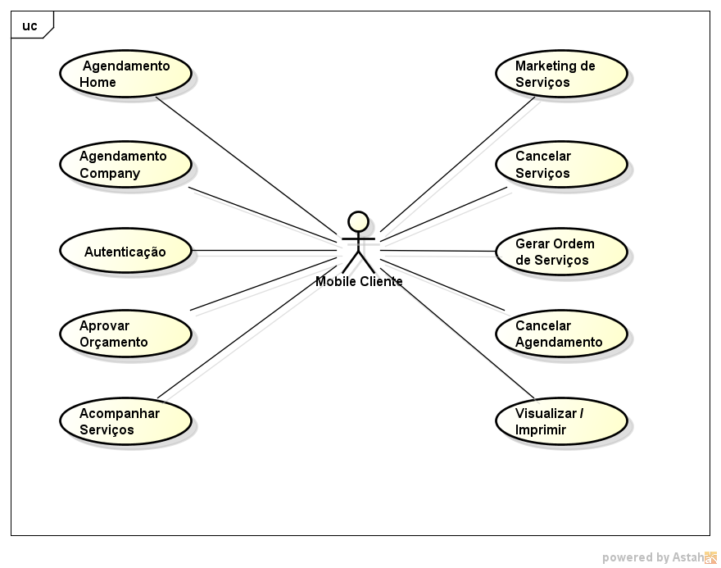

3º - Diagrama de Classes

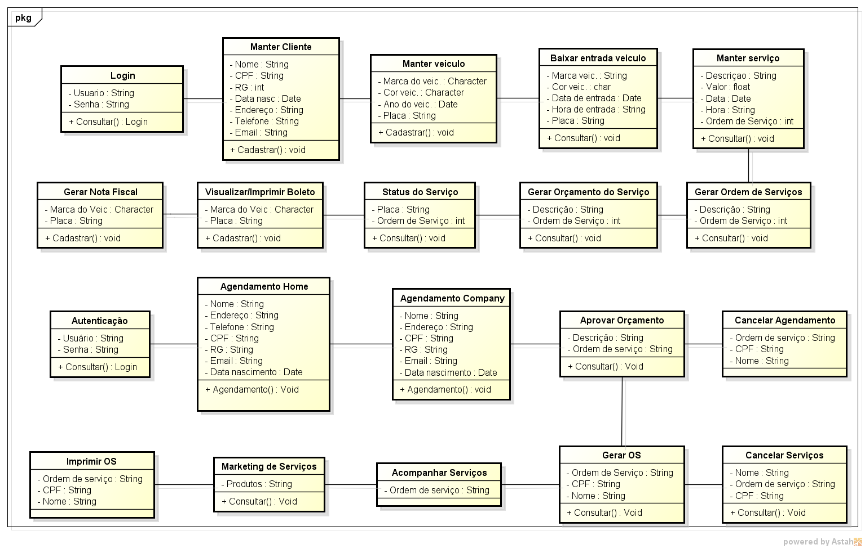

4º - Telas WEB / Autenticação

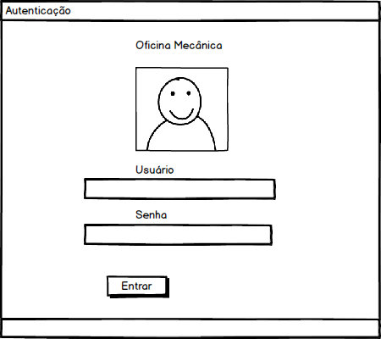

5º - Telas WEB / Manter Cliente

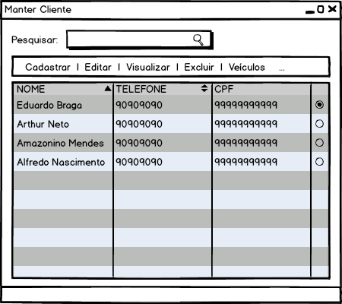

6º - Telas WEB / Manter Veículo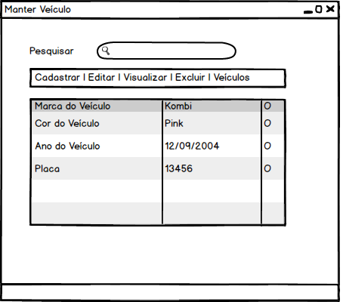

7º - Telas WEB / Manter Serviços

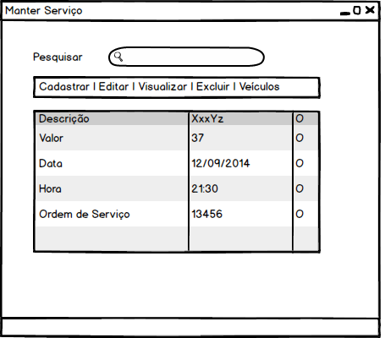

8º - Telas WEB / Status do serviço

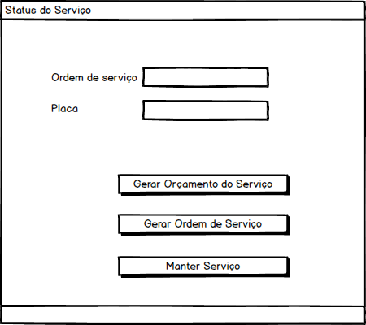

9º - Telas WEB / Ordem de serviço

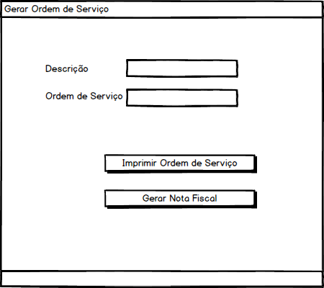

10º - Telas WEB / Orçamento do serviço

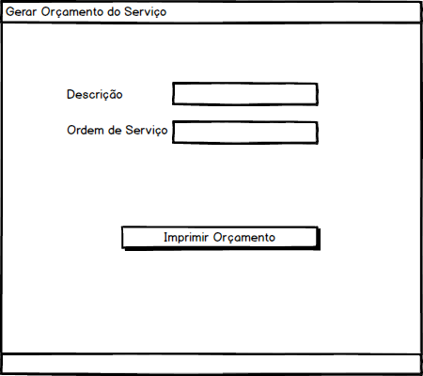

11º - Telas WEB / Gerar notas

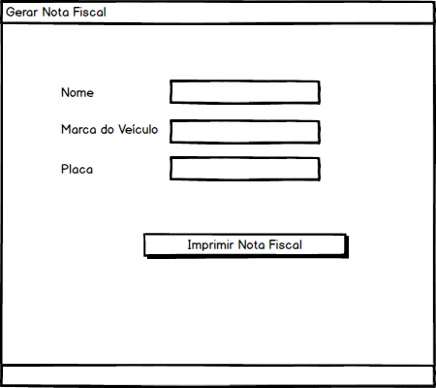

12º - Telas WEB / Baixa e Entrada de veículos

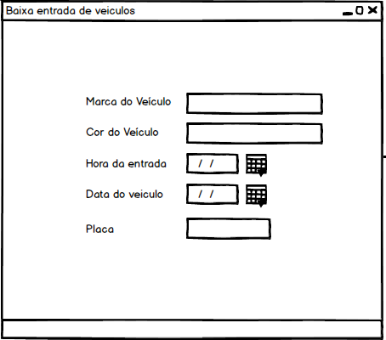

13º - Telas WEB / Visualizar e imprimir boletos

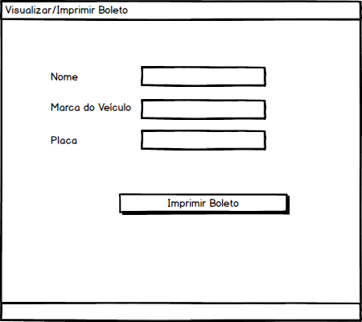

14º - Telas MOBILE / Autenticação + Espaço do cliente

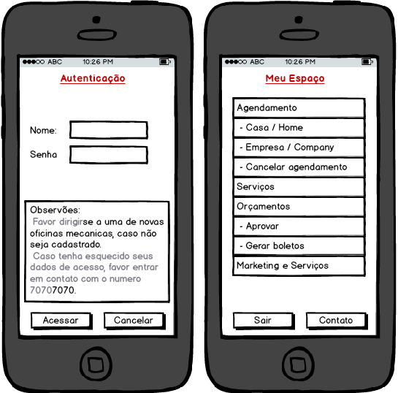

15º - Telas MOBILE / Agendamentos

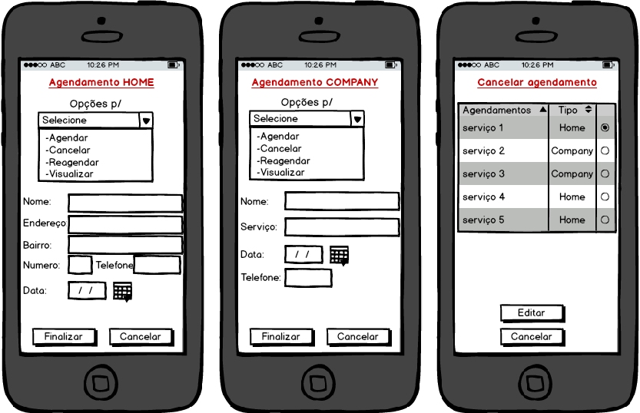

16º - Telas MOBILE / Serviços

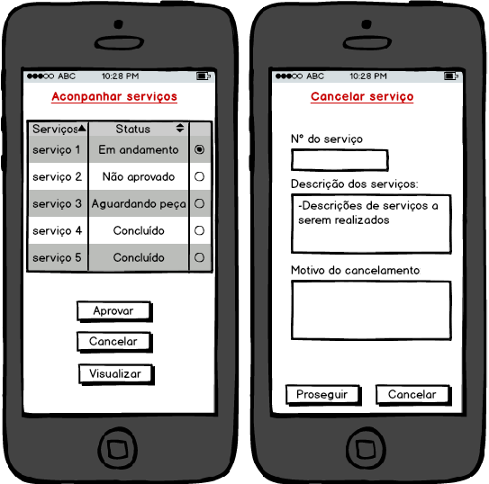

17º - Telas MOBILE / Orçamentos

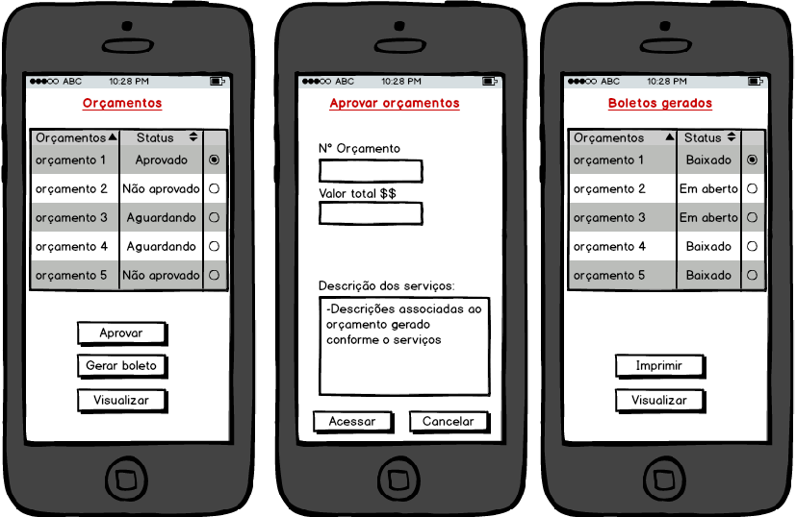

18º - Telas MOBILE / Marketing e Serviços.

